Предмет: ИЗО 7 класс, 3 четверть
Тема урока: Западная и восточная модели в культуре человечества.

Разделение культур на западные и восточные подразумевает не только их географическое расположение, но и различие в характеристике способов и методов познания мира, научных, религиозных, художественных, эстетических и духовных ценностей. На Востоке и Западе свои тенденции развития, отличия, направления и есть даже сходства, хотя они и противостоят друг другу. Под Востоком понимается культура таких стран, как Япония, Китай, Индия, некоторые арабские страны, а под Западной цивилизацией страны Западной Европы. Культуры Запада и Востока во многом различны и даже противоположны, и можно выделить присущие им черты.

Говоря о географическом принципе в культуре, можно выделить следующие типы цивилизаций:
1. Западная; 2. Восточная; 3. Российская; 4. Арабско-исламская;
5. Латино-американская; 6. Африканская.

Восток и Запад представляют собой две различные культурные традиции, два типа культуры. Они проявляют себя и в искусстве.

восток | запад
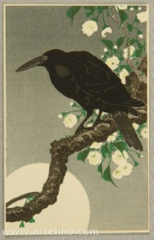 | 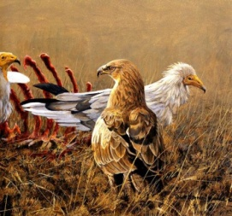
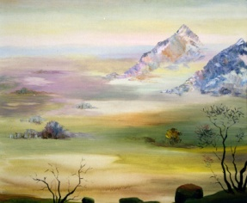 | 
Согласно восточной традиции, мир находится в постоянном процессе рождения форм и их растворения в Хаосе.

Япония. Применяют акварельные краски и тушь.
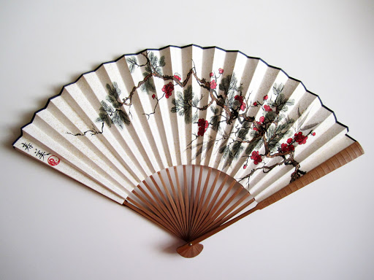 | 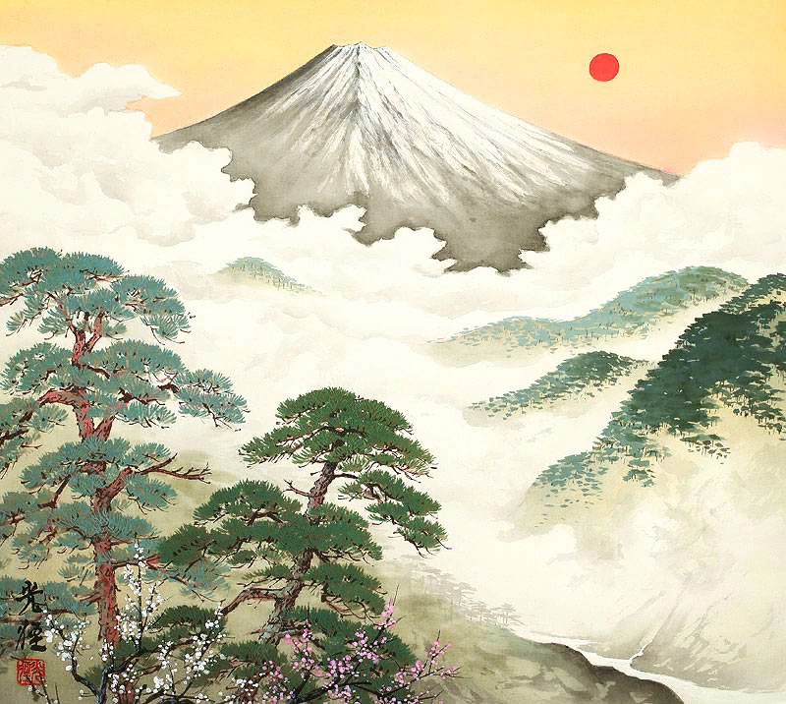
Китай. Картины выполняют тушью и акварельными красками.
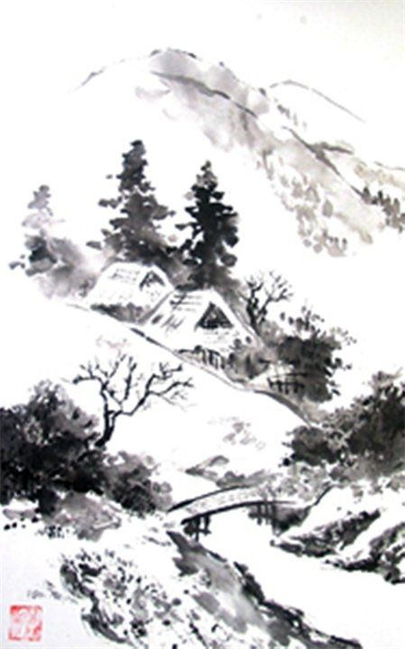 | 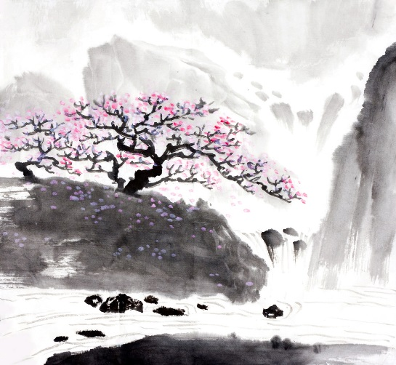
Индия. Яркие краски.
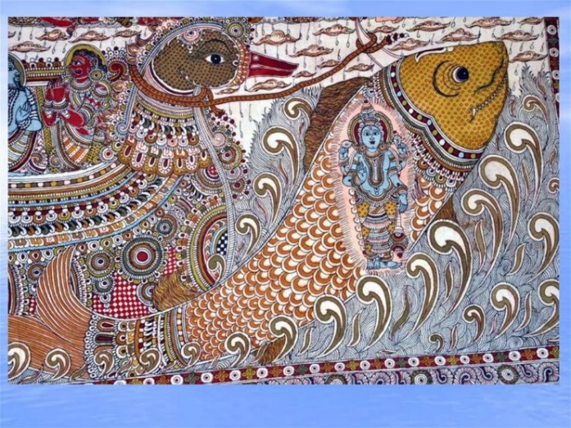 | 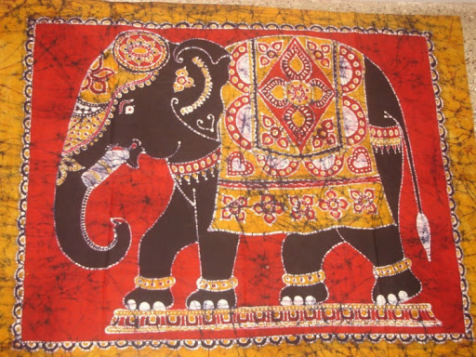

Творческая работа. Варианты выполнения работы:
- Нарисовать веер, картины индийской живописи, который отражал бы восточную модель мироздания.
- Нарисовать пейзаж. При построении пространства по модели восточного пейзажа - надо помнить главный принцип: то, что дальше рисуют выше. Зона вертикали заполняется изображением тумана, облаков, водных пространств, что придаёт рисунку пространственность, чувство бесконечности и неопределённости.

Желаю творческих успехов!!!

